Nabod Nature – Nature Wise

Pecyn Cyfathrebu

Diolch am eich diddordeb yn Nabod Natur. Byddai’n wych pe byddech yn gallu’n helpu ni hyrwyddo’r cwrs drwy ebost, cylchlythyron, y cyfryngau cymdeithasol a’ch gwefan.
Isod mae ychydig destun y gallwch ei addasu a’i rhannu. Hefyd, mae logo Nabod Natur wedi’i atodi at eich defydd os y mynnoch ei ddefnyddio.
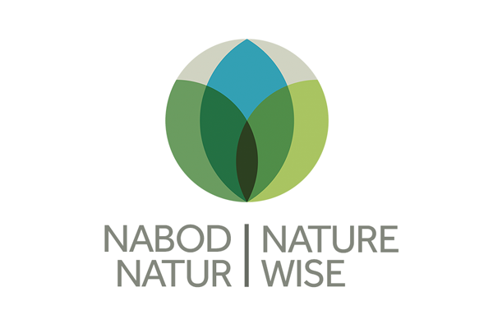
Diolch o galon ichi am eich cefnogaeth.

Cylchlythyr a Gwefan – Testun Awgrymedig
Hyfforddiant natur am ddim i grwpiau cymunedol Cymru
Mae hyd at 150 o leoedd hyfforddi ar gael i grwpiau cymunedol yng Nghymru sydd am warchod ac adfer natur.
Mae Nabod Natur - Nature Wise yn rhaglen hyfforddi sy’n egluro, i ddysgwyr, ffordd yr amgylchedd o weithredu, y bygythiadau y mae’n wynebu a sut y gall pawb gyfrannu at ffyniant natur.
Mae’r trefnwyr, Cynnal Cymru-Sustain Wales yn awyddus iawn i dargedu’r bobl hynny, megis grwpiau ffydd neu sy’n ymwneud â phrosiectau celf neu gymdeithasol, nad ydynt ar hyn o bryd yn ymwneud â gwaith amgylcheddol.
Bydd y cyfranogwyr yn datblygu eu cynlluniau gweithredu eu hunain, ac yn defnyddio eu gwybodaeth er budd bywyd gwyllt a chynefinoedd.
Bydd y rhai sy’n llwyddo ar y cwrs yn derbyn tystysgrif, a bydd cysylltiad dilyn-i-fyny yn eu helpu i barhau i wneud cynnydd, a rhannu eu syniadau er mwyn ysbrydoli eraill.
Cynhelir y cyrsiau arlein yn fisol o fis Hydref 2021 ymlaen, a bydd y cyfranogwyr yn ymuno â dwy sesiwn dros 3 diwrnod, gyda chyfanswm ymrwymiad amser o 5-6 awr.
Yn gynharach eleni, roedd Paol Stuart-Thomson, aelod o’r elusen iechyd meddwl Springfield Mind, wedi cymryd rhan yng nghynllun peilot Nabod Natur. Dyma a ddywedodd:
“Ers imi fynychu’r cwrs dw i wedi dechrau prynu cynhyrchion ail-law yn hytrach na rhai newydd, wedi bod yn ail-lenwi’r bath adar yn yr ardd ac wedi ychwanegu modur trydan i fy meic er mwyn defnyddio llai o’r car. Mae’r cwrs yn grymusu pobl i newid ac, yn y byd sydd ohoni, mae hynny’n ganlyniad gwych”.
Mae’r llefydd di-dâl ar gael diolch i gyllid o £50,000 o Sefydliad y Co-op.
Os ‘rydych yn ymwneud â grŵp cymunedol yng Nghymru, gallwch ymaelodi â Nabod Natur yn:
cynnalcymru.com/naturewise-free

***

Twitter
Mae hyfforddiant natur, am ddim, ar gael nawr i grwpiau cymunedol yng Nghymru!
Mae Nabod Natur - Nature Wise yn gwrs arlein a gynigir gan @CynnalCymru i’ch helpu chi warchod bywyd gwyllt a chynefinoedd.
Gallwch ddarganfod mwy yma: cynnalcymru.com/naturewise-free
#NatureWise

Instagram
Mae hyfforddiant natur, am ddim, ar gael nawr i grwpiau cymunedol yng Nghymru!
Hoffech chi gymryd camau i warchod ac adfer natur? Os ‘rydych yn rhan o grŵp cymunedol yng Nghymru, gallwch ymaelodi â Nabod Natur - Nature Wise.
Bydd y cwrs arlein yn cynnwys dwy sesiwn a gynhelir dros 3 diwrnod, gyda chyfanswm ymrwymiad amser o 5-6 awr. Os byddwch yn ei gwblhau’n llwyddiannus byddwch yn derbyn tystysgrif, yn ogystal â chyswllt dilyn-i-fyny i’ch helpu chi barhau i wneud cynnydd.
Gallwch ddarganfod mwy a chofrestru yma: cynnalcymru.com/naturewise-free
#NatureWise

Facebook
Hyfforddiant natur, am ddim, ar gael nawr i grwpiau cymunedol yng Nghymru!
Hoffech chi gymryd camau i warchod ac adfer natur? Os ‘rydych yn rhan o grŵp cymunedol yng Nghymru, gallwch ymaelodi â Nabod Natur - Nature Wise.
Bydd y cwrs arlein yn cynnwys dwy sesiwn a gynhelir dros 3 diwrnod, gyda chyfanswm ymrwymiad amser o 5-6 awr. Os byddwch yn ei gwblhau’n llwyddiannus byddwch yn derbyn tystysgrif, yn ogystal â chyswllt dilyn-i-fyny i’ch helpu chi barhau i wneud cynnydd.
Gallwch ddarganfod mwy a chofrestru yma: cynnalcymru.com/naturewise-free

LinkedIn
Am weithredu i warchod ac adfer natur? Os ‘rydych yn rhan o grŵp cymunedol yng Nghymru gallwch gofrestru am le, am ddim, ar y cwrs Nabod Natur - Nature Wise.
Cynnal Cymru – Sustain Wales yw darparwyr y cwrs, sy’n cynnwys dwy sesiwn a gynhelir dros tri diwrnod. Os byddwch yn ei gwblhau’n llwyddiannus byddwch yn derbyn tystysgrif, yn ogystal â chyswllt dilyn-i-fyny i’ch helpu chi barhau i wneud cynnydd.
Gallwch ddarganfod mwy a chofrestru yma: cynnalcymru.com/naturewise-free
#NatureWise

Please tag us in posts using the following handles:
Instagram - @cynnalcymru
Twitter - @cynnalcymru
LinkedIn - @cynnalcymru

For more information contact:
Bethan Harvey
shwmae@cynnalcymru.com

